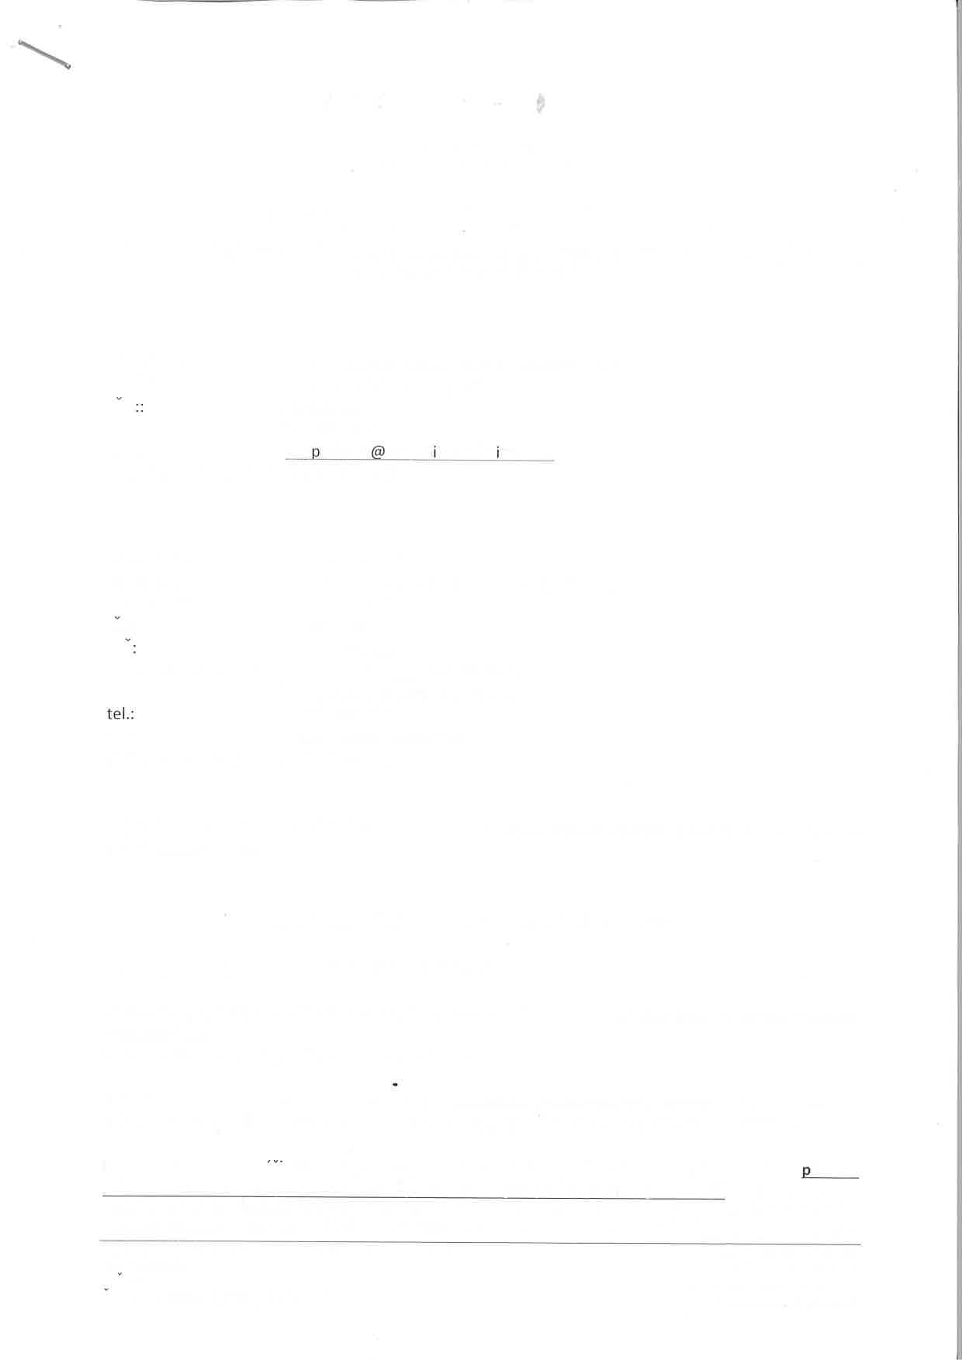
ke Smlouvě o dílo č.26 / 06 / 2018
uzavřená dIe § 2586 a násl. zákona č.89/2012 Sb., občanský zákoník, v platném znění (dále jen ,,občanský zákoník")
DODATEK číslo 1
Objednavatel: se sídlem:
tco
tel.:
e-mail:
Střední odborná škola, Praha 5, Drtinova 3/498 Drtinova 3/ 49, Praha 5, 150 00
45248001,
a

(dále len ,,objednatel", no straně jedné)
Zhotovitel: MOZAIK, spol. s r.o.
se sídlem: Za Strahovem 277/14, Praha 6, 169 00 zastoupe.ný: Janem Dvořákem
ICO: 49357999
Dtc cz 49357999
bankovní spojení, č.ú.: Komerční banka,
Fio ba n ka

e-mail:
(dále jen ,,zhotovitel", no stroně druhé)
objednatel a zhotovitel se dohodli na následujících změnách obsahu Smlouvy o dílo č. 26 /06 /2018ze
dne 27.06.2019 takto;
5. Způsob úhrady ceny a platební podmínky
Cena je pevná, dle cenové nabídky a činí 215.229,- Kč s DPH.
Zhotovitel prohlašuje na základě odborného posouzení, že nabídka obsahuje veškeré práce k řádnému provedení díla'
Změny budou upřesněny zápisem ve stavebním deníku.
objednatel v den podpisu této smlouvy uhradí zhotoviteli bezhotovostním převodem nebo v hotovosti zálohu na dílo ve výši 107615,- Kč. Na obdrženou zálohu vystaví zhotovitel objednateli dílčí fakturu.
Konečná faktura Ve Výši
50% bude vystavena až po předání a protokolárním převzetí díla
a předání
výchozí revize elektro pro silové rozvody
v učebně
A pro
podružný s
ilový rozvaděč.
Zpráva o výchozí
revizi je nedÍlnou součástÍ provedení dÍla, avšak její vyhotovenÍ je přímo závislé na konečné fázi celého projektu (instalace nábytku a dalšího vybavenÍ), tudíž se na jejím vyhotovení nevztahuje sjednaná lhůta
MOZAIK, spol. s r.o., Za Strahovem 2771I4, 169 00 PMHA 6
ICO:49357999
DIC: C.249357999
Císlo účtu:, KB Praha 6
tel.: + 420
.

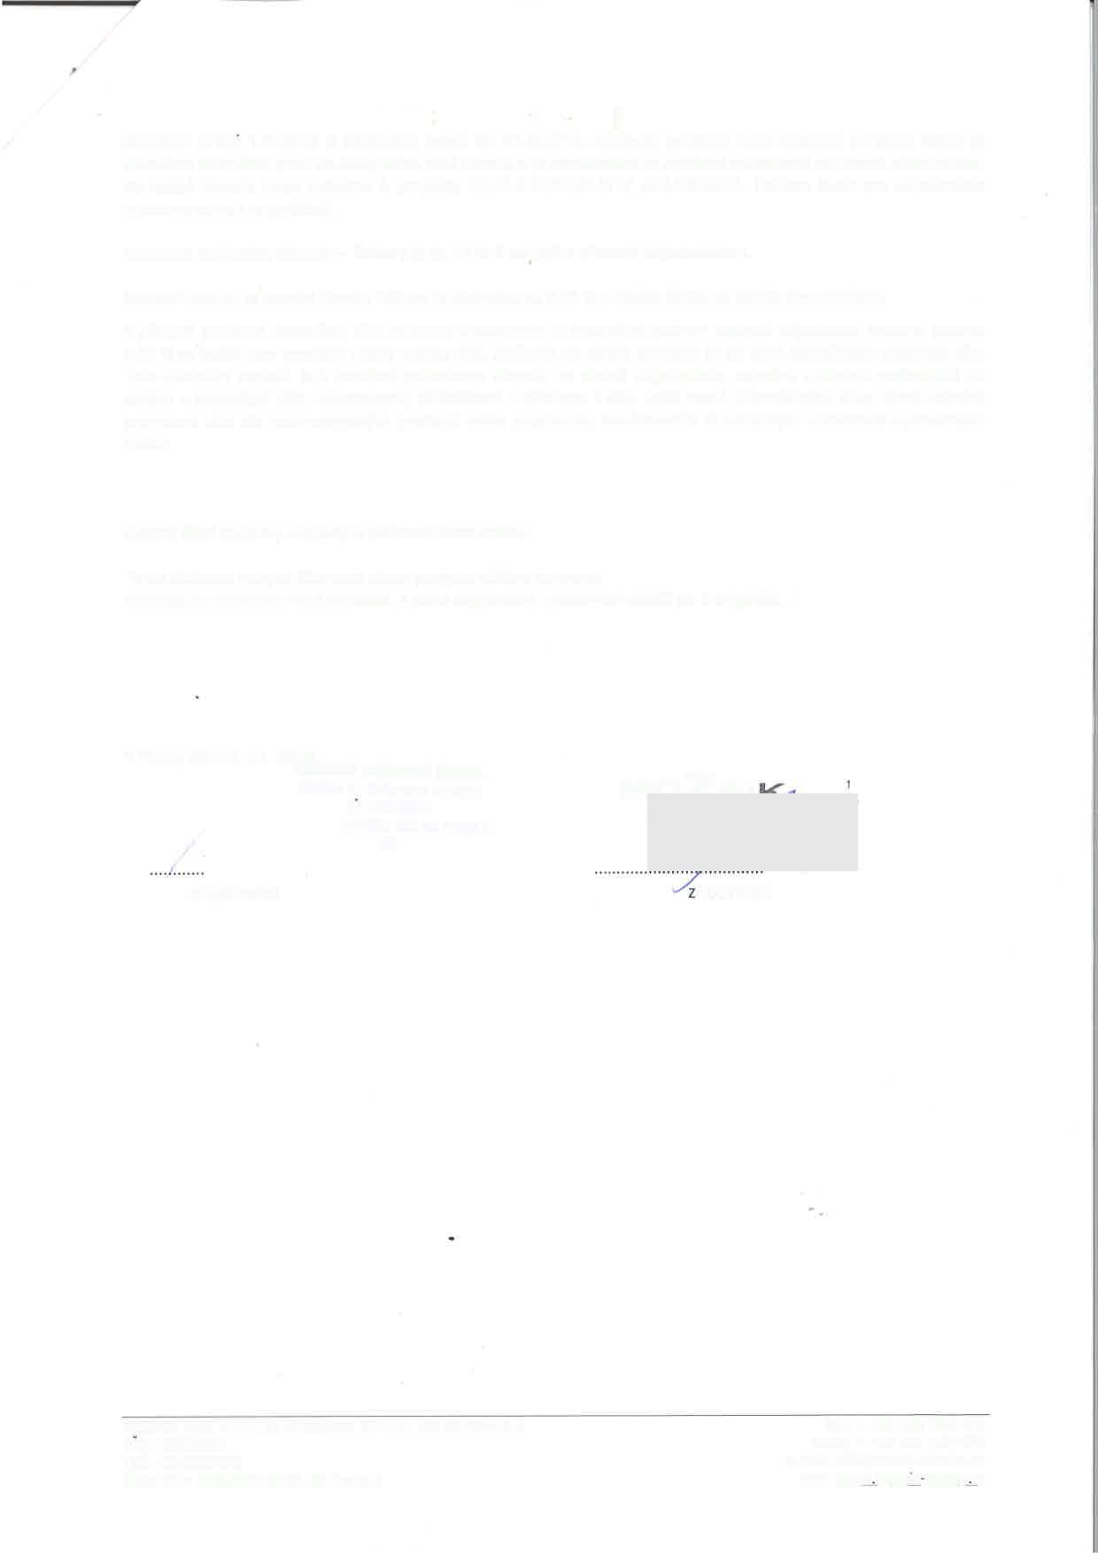
I
zahájení pracl 1.8.2019 a ukončení pracÍ do 31.8.2019. Jakékoliv prodlení nebo neúplné uhrazenífaktur je důvodem přerušení prací do doby jejich plné úhrady a je považováno za prodlení způsobené na straně objednatele.
Na každé faktuře bude uvedeno č. projektu Cz.o7.4.67/o.o/o.o/17_054/0000944. Faktura bude pro objednatele vyhotovena ve 2 originálech.
Splatnost daňového dokladu - faktury je do 14 dnů od jejího převzetí objednatelem.
Smluvní pokuta za pozdní úhradu faktury je sjednána na 0,05 % z dlužné částky za každý den prodlení.
V případě prodlení dokončení díla ze strany zhotovitele je zhotovitel povinen zaplatit objednateli smluvní pokutu 0,05 % za každý den prodlení z ceny celého díla, počínaje 15. dnem prodlení až do data skutečného ukončení díla.
Toto ujednání neplatí, je-li prodlení způsobeno důvody na straně objednatele, zejména z důvodu požadavků na změnu v provedení díla, vícepracemi, překážkami v přístupu k dílu, vyšší mocí, klimatickými vlivy, které zabrání provedení díla dle technologických postupů nebo prodlením, neuhrazením či neúplným uhrazením vystavených fa ktur.
Ostatní části smlouvy zůstávajív platnosti beze změny.
Tento dodatek nabývá účinnosti dnem podpisu oběma stranami.
Dodatek je vyhotoven ve 2 výtiscích, z nichž objednatel i zhotovitel obdrží po 1 originálu.
V Praze, dne 11. 11. 2019

objednatel
hotovitel
MOZAIK, spol. s r.o., Za Strahovem 2771I4,169 00 PRAHA 6 ICO: 49357999
DIČ Cz49357999
Číslo účtu: 349o2o6l/on0, KB Praha 6
tel.: + 420 235 355 372
mobil: + 420 601 165 B7B e-mail : info@mozaik-stavby.cz web: www mozark -Sta-v-by c,z

